Crear una cultura de indagación
Utilice esta guía para facilitadores junto con las diapositivas «Crear una cultura de indagación». Proporciona a los facilitadores temas de discusión y orientación para las actividades, los folletos y los debates en grupo. El mismo texto también se encuentra en la sección de notas de las diapositivas. Adapte esta guía para facilitadores en función del tamaño de su grupo, la duración y el formato de la sesión, y las necesidades de los participantes.

Resumen de la sesión
Números de diapositivas | Resumen del contenido | Tiempo aproximado (en minutos)
1-3 | Introducción y metas de la sesión | 5
4-15 | Exploración y experiencia de la indagación  - Actividad para adultos: ¿Qué se pregunta?  - Definir la indagación y explorar por qué es importante  - Observación de vídeos  - Folleto: La indagación a través de las edades y los contextos | 45-75
16-19 | Crear una cultura de indagación  - Actividad para adultos: Mentalidad de indagación  - Folleto: M⁵ Enfoque STEAM temprano | 20-30
20 | Reflexión | 10
Los tiempos son aproximados y pueden variar en función de las metas de la sesión, el tamaño del grupo y la experiencia previa de los participantes y su familiaridad con el contenido.

Para preparar la sesión
- Considere la posibilidad de utilizar fotos, vídeos o historias de los entornos de aprendizaje en los que trabajan los educadores de esta sesión. Hacer que la información sea más personal para los participantes puede crear una mayor conexión con el contenido y fomentar el sentimiento de pertenencia a STEAM.
- Antes de la sesión, revise cuidadosamente todos los folletos y prepare los materiales necesarios. A lo largo de la guía del facilitador, ofrecemos opciones para los enfoques de facilitación. Seleccione el enfoque de facilitación que mejor se adapte a la duración y el formato de su sesión, el tamaño del grupo y las necesidades de los participantes.

Materiales necesarios
- Papel gráfico, papel y herramientas para escribir
- Pelotas de diferentes tamaños y materiales, cinta adhesiva (opcional)
- Folleto Indagación a través de edades y contextos
- Folleto Mentalidad inquisitiva, el libro Ada Magnifica, científica, de Andrea Beaty
- Folleto Descripción general del enfoque M⁵ de STEAM temprano

Diapositiva 1: Crear una cultura de indagación
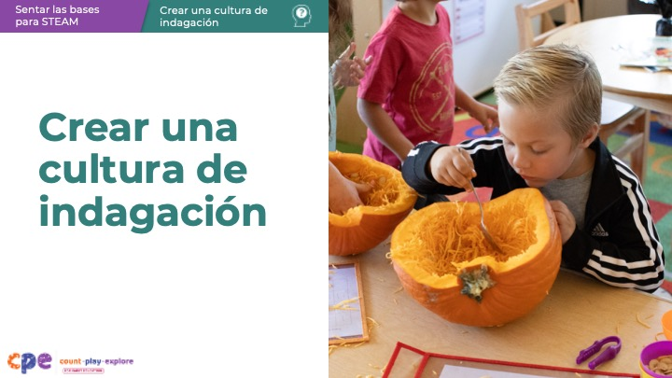

Temas de discusión
- ¡Hola y bienvenidos a todos! Hoy exploraremos cómo crear una cultura de indagación en su entorno de aprendizaje con niños desde recién nacidos hasta los ocho años.

Notas del facilitador
- Adapte los temas de discusión para reflejar la duración de la sesión y las necesidades de los participantes. Si es necesario, añada información introductoria y «administrativa».

Diapositiva 2: Agradecimientos
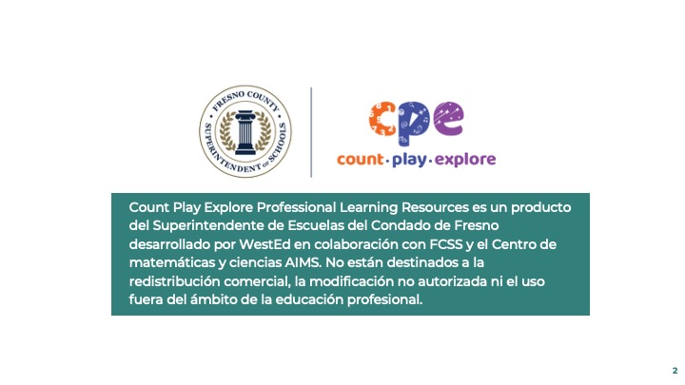

Temas de discusión
- Los recursos de aprendizaje profesional Count Play Explore han sido posibles gracias a Count Play Explore, una iniciativa de matemáticas, ciencias e informática para la primera infancia dirigida por el Departamento de educación y cuidado infantil temprano de la superintendencia de escuelas del condado de Fresno. Esta iniciativa cuenta con la generosa financiación del Departamento de educación de California y la Junta de educación del Estado de California.
- Estos recursos, desarrollados por WestEd en colaboración con FCCS y el Centro de matemáticas y ciencias AIMS (siglas en inglés), están destinados a servir de guía para implementar estrategias basadas en la evidencia, promover el aprendizaje activo y fomentar prácticas adecuadas para el desarrollo en entornos de educación temprana. No están destinados a la distribución comercial, la modificación no autorizada ni el uso fuera del ámbito de la educación profesional.

Diapositiva 3: Metas de la sesión
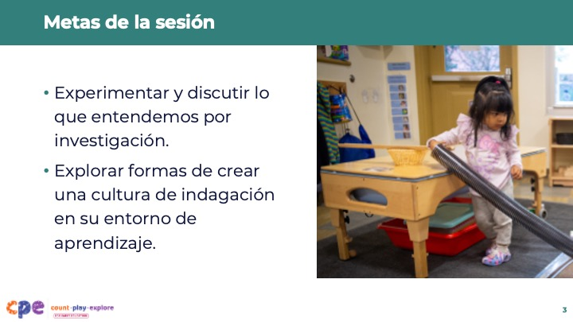

Temas de discusión
- En esta sesión, haremos lo siguiente:
  - experimentaremos y discutiremos lo que entendemos por indagación y
  - exploraremos formas de crear una cultura de indagación en entornos de aprendizaje.

Notas del facilitador
- Ajuste el contenido de las diapositivas y los temas de discusión para reflejar lo que planea abordar en su sesión de aprendizaje profesional.

Diapositiva 4: ¿Qué se pregunta?
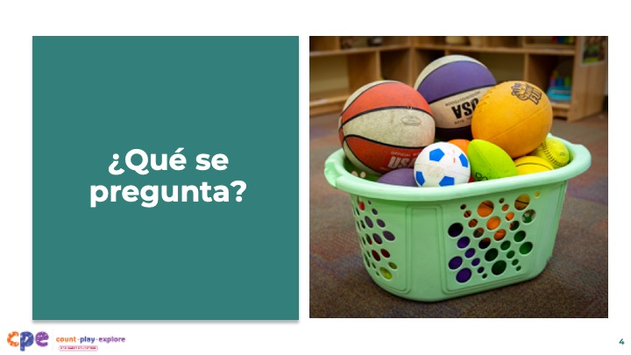
Tiempo: 5 minutos
Materiales: papel gráfico (opcional)

Temas de discusión
- Reflexionemos juntos.
- Aquí hay una foto de una cesta con pelotas.
- Observar las pelotas. ¿Qué se preguntan sobre ellas?
- [Seleccione una estrategia de facilitación de las Notas del facilitador para ayudar a los participantes a generar preguntas]
- [Después de que los participantes generen preguntas y las hagan comunes al grupo, enfatice lo siguiente:] Ser curioso y hacer preguntas son motores de la indagación. La curiosidad proporciona la motivación para explorar y experimentar (Casey, 2014).

Notas del facilitador
- En sesiones más cortas, anime a los participantes a hacer una lluvia de ideas con preguntas en un entorno de grupo completo. Puede documentar las preguntas de los participantes en un papelógrafo.
- Para sesiones más largas, invite a los grupos pequeños a documentar lo que se preguntan sobre la cesta de pelotas en su propia hoja de papelógrafo. A continuación, anime a los grupos pequeños a compartirlo con el grupo más grande.
- Aporte sus propias preguntas al proceso de lluvia de ideas según sea necesario. Por ejemplo: «¿Alguna pelota rebota más alto que las demás?», «¿Cuál es la pelota más grande?», «¿Qué sensación transmite cada una de las pelotas?».

Diapositiva 5: ¿Qué pueden hacer para averiguarlo?
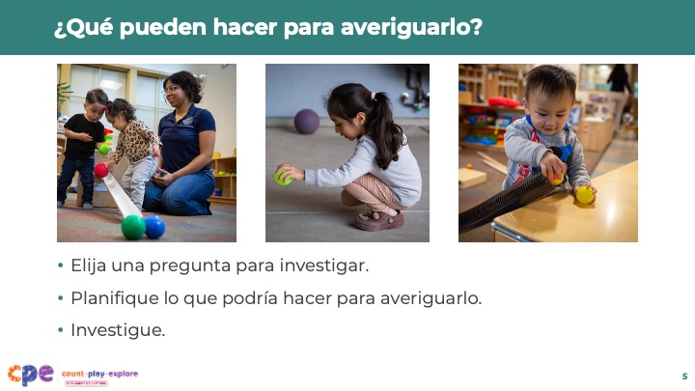
Tiempo: 15 minutos
Materiales: Pelotas de diferentes tamaños y materiales, otros materiales opcionales incluyen cinta adhesiva, marcadores, papel gráfico

Temas de discusión
- Ahora, pensemos en formas de averiguar más sobre las preguntas que hemos planteado.
- Con un compañero (o en un grupo pequeño), elija una pregunta para investigar.
- Piense en lo que puede hacer para encontrar la respuesta a su pregunta.
- Elaboren un plan sobre cómo pueden investigar.
- Piense en lo que cree que podría suceder y por qué. Anota su hipótesis.
- [Conceda unos minutos a los participantes para que planifiquen y discutan].
- Investiguemos. Recopile información que le ayude a responder su pregunta.
- Piense en formas de observar, realizar medición y documentar los resultados de su investigación.

Notas del facilitador
- Ayude a los participantes mientras investigan las respuestas a sus preguntas sobre las pelotas.
- Considere la posibilidad de orientar las investigaciones de los participantes ofreciéndoles dos preguntas entre las que elegir: «¿Qué pelota rueda más lejos?» o «¿Qué pelota rebota más alto?».
- Anime a los grupos a medir o documentar los resultados. Por ejemplo, pueden utilizar la cinta adhesiva opcional para marcar la distancia que recorren las diferentes pelotas. Ofrezca papel gráfico a los grupos para ayudarles a documentar sus resultados.
- Si algunos grupos terminan sus investigaciones antes que otros, considere animarlos a discutir o ampliar su investigación. Por ejemplo, pregúnteles lo siguiente:
  - «¿Qué aprendieron con su investigación? ¿Era correcta su hipótesis? ¿Por qué?».
  - «¿Qué nuevas preguntas tienen?».
  - «¿Cómo podrían obtener más información sobre la pregunta que están investigando?».
  - «¿Qué herramientas o materiales adicionales podrían necesitar para seguir explorando?».

Diapositiva 6: Discusión: Participar en la indagación
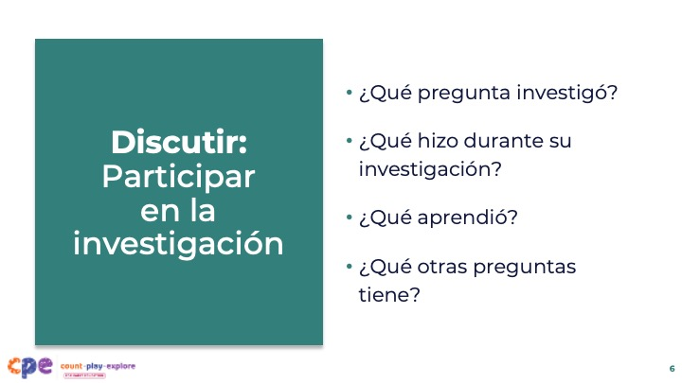
Tiempo: 10 minutos

Temas de discusión
- Dediquemos unos minutos a compartir las diferentes formas en que investigamos y lo que aprendimos.
  - ¿Qué pregunta investigó?
  - ¿Qué hizo durante su investigación?
  - ¿Qué aprendió?
  - ¿Tiene alguna otra pregunta?

Notas del facilitador
- Invite a algunos grupos a compartir sus experiencias comunes.
- Puede plantear a los participantes las siguientes preguntas mientras debaten sobre las formas en que investigaron:
  - «¿De qué manera planificaron y llevaron a cabo una investigación para responder a vuestra pregunta?».
  - «¿Qué funcionó bien durante su investigación? ¿Qué podrían cambiar de su investigación para ayudarles a responder a su pregunta?».
  - «¿De qué manera hicieron predicciones y probaron sus ideas sobre cómo se mueven las pelotas?».
  - «¿De qué manera recopilaron o documentaron la información durante su investigación?».
  - «Exploraste conceptos relacionados con la ciencia física (por ejemplo, explorando las fuerzas y cómo se mueven las cosas). ¿Cuáles fueron algunas de las explicaciones que se le ocurrieron mientras investigaba diferentes conceptos de la ciencia física?»
  - «¿Cómo se sintió al participar en esta experiencia de indagación?».

Diapositiva 7: ¿Qué es la indagación?
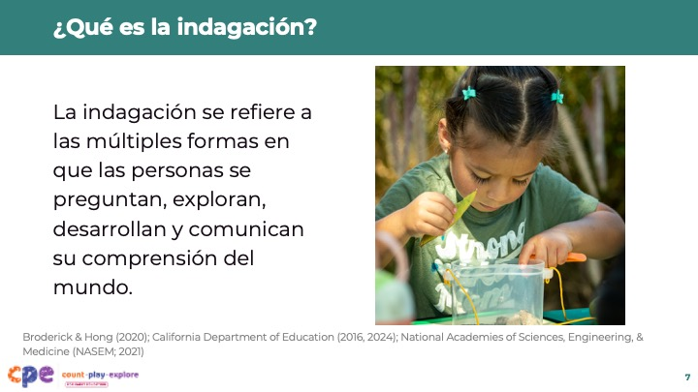

Temas de discusión
- La indagación se refiere a las muchas formas en que las personas se preguntan, exploran, desarrollan y comunican su comprensión del mundo (Broderick y Hong, 2020; Departamento de Educación de California, 2016, 2024; Academias Nacionales de Ciencias, Ingeniería y Medicina [NASEM], 2021).
- La indagación puede comenzar con la sensación de estar desconcertado por algo.
- Su curiosidad o desconcierto sobre las diferentes pelotas le llevó a utilizar la indagación para averiguar más y desarrollar su comprensión del mundo.
- Podemos ver a los niños desconcertados o preguntándose sobre algo mientras juegan.
- El juego es fundamental para la indagación. La indagación suele surgir a través del juego, que es una forma en que los niños interactúan con su entorno para dar sentido al mundo.
- Contar historias y la emoción también pueden ser un punto de partida para la indagación. Contar historias es una forma en que los niños pueden comunicar información y preguntarse sobre conceptos y fenómenos que pueden experimentar.

Diapositiva 8: La indagación apoya el aprendizaje en STEAM
Esta diapositiva contiene animación. Consulte las instrucciones en los temas de discusión.
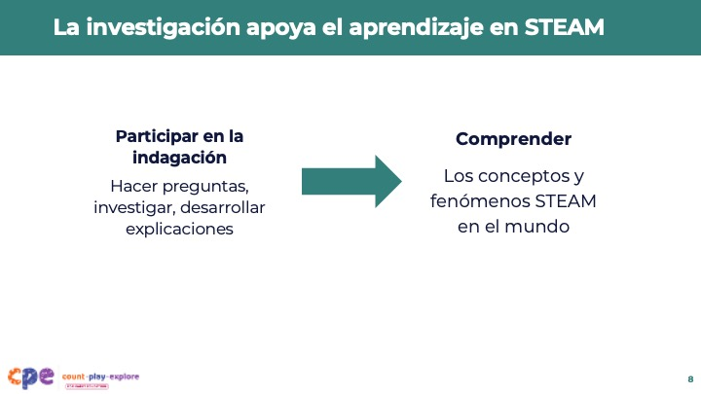

Temas de discusión
- Los niños pueden utilizar la indagación para desarrollar su comprensión dentro de las experiencias STEAM.
- STEAM es un enfoque integrado para explorar y comprender el mundo que nos rodea. En las experiencias de aprendizaje STEAM, los niños utilizan la ciencia, la tecnología (incluida la informática), la ingeniería, las artes (incluida la pintura, la escultura, la narración, el teatro y la música) y las matemáticas para investigar, construir significado y comunicar sus ideas sobre objetos y fenómenos.
- Cuando hablamos de fenómenos, nos referimos a acontecimientos observables que implican conceptos STEAM, como el brote de una semilla, la mezcla de pinturas para formar un nuevo color o una pelota que rueda hacia una estructura de bloques y hace que se derrumbe.
- A través de las disciplinas STEAM, los niños pueden
  - [Hacer clic] hacer preguntas y expresar curiosidad sobre los fenómenos del mundo, utilizar diferentes habilidades y prácticas para investigar preguntas y curiosidades, y
  - [Haga clic] desarrollar explicaciones o conclusiones basadas en las pruebas que recopilan.

Diapositiva 9: Observar: Niños participan en la indagación
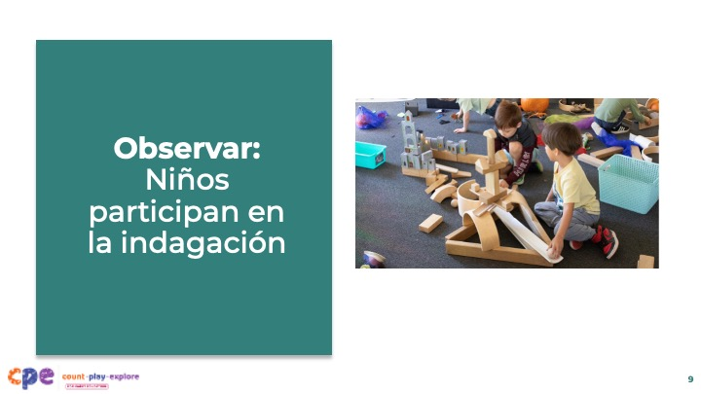
Tiempo: 10 minutos (incluido el debate sobre la siguiente diapositiva)
Materiales: Vídeo de niños participando en la indagación

Temas de discusión
- Fijémonos en las formas en que los niños participan en la indagación con pelotas.
- Mientras observan el vídeo, piensen en las siguientes preguntas:
  - ¿Qué era lo que les despertaba la curiosidad a los niños?
  - ¿De qué manera comprobaron sus predicciones?
  - ¿Qué pudieron haber aprendido los niños durante esta experiencia de indagación?
  - ¿De qué manera surgió la indagación a través del juego?
  - ¿En qué se pareció o difirió la participación de los niños en la indagación de su propia experiencia con la indagación?
- [Seleccione y reproduzca un videoclip que muestre a los niños participando en la indagación. Proporcionamos vídeos en las Notas del facilitador].

Notas del facilitador
- Elija un vídeo que muestre a los niños participando en la indagación.
- Proporcionamos los siguientes vídeos (puede utilizar otros vídeos):
  - Explorar el tamaño y el ajuste con rampas y pelotas (18-36 meses)
  - Explorar el tamaño y el ajuste con rampas y pelotas (18-36 meses) - Versión AD
  - Resolución de problemas con bloques (4-5 años)
  - Resolución de problemas con bloques (4-5 años) - Versión AD
- Nota: Los puntos de debate se proporcionan para los vídeos en las Notas del facilitador de la siguiente diapositiva.

Diapositiva 10: Discusión: Niños participan en la indagación
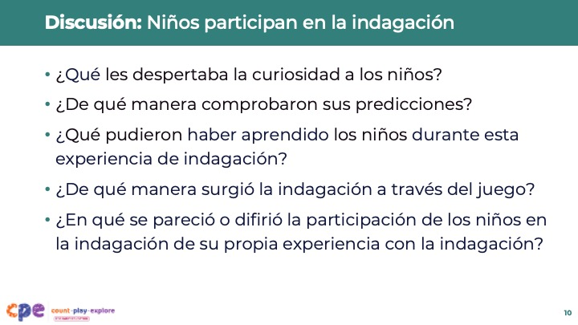
Tiempo: 10 minutos (incluida la observación del vídeo de la diapositiva anterior)

Temas de discusión
- Discutamos lo que observaron.
  - ¿Qué les despertaba la curiosidad a los niños?
  - ¿De qué manera comprobaron sus predicciones?
  - ¿Qué pueden haber aprendido los niños durante esta experiencia de indagación?
  - ¿De qué manera surgió la indagación a través del juego?
  - ¿En qué se pareció o difirió la participación de los niños en la indagación de su propia experiencia con la indagación?

Notas del facilitador
- Adapte el informar en función del tamaño del grupo, la duración y el formato de la sesión, y las necesidades de los participantes.
- Considere la posibilidad de utilizar las siguientes adaptaciones en función de la duración de la sesión:
  - En sesiones más cortas, invite a los participantes a compartir con el grupo lo que han observado sobre las formas en que los niños participan en la indagación.
  - Para sesiones más largas, dé tiempo a los participantes para que compartan sus observaciones por parejas o en sus mesas. A continuación, invite a cada mesa a compartir sus observaciones.
- A continuación se muestran algunos ejemplos de cómo los niños del vídeo «Explorar el tamaño y el ajuste con rampas y pelotas (18-36 meses)» participaron en la indagación:
- ¿Qué era lo que le intrigaba al niño?
  - El niño sentía curiosidad por las diferentes formas en que se mueven las pelotas y cómo diferentes pelotas pueden encajar en tubos de diferentes tamaños.
- ¿De qué manera probó el niño sus predicciones?
  - El niño experimentó con pelotas de diferentes tamaños y tubos de diferentes tamaños, observando qué pelotas encajaban y cuáles no.
- ¿Qué pudo haber aprendido el niño durante esta experiencia de indagación?
  - El niño aprendió que el tamaño afecta a la forma en que las cosas encajan: la pelota más grande era demasiado grande para encajar en el tubo más pequeño.
- ¿De qué manera surgió la indagación a través del juego?
  - El niño y el educador exploraron de forma lúdica con las rampas y los tubos. Ambos sonreían y mostraban entusiasmo. El educador proporcionó orientación y exploraciones, por ejemplo: «¿Crees que la pelota grande encajará?».
- ¿En qué se pareció o difirió la participación del niño en la indagación de su experiencia con la indagación?
  - Tanto los niños como los adultos experimentaron alegría, se sintieron motivados a probar diferentes ideas porque sentían curiosidad, experimentaron intentos fallidos pero siguieron intentándolo y se involucraron en la búsqueda de significado durante el proceso de indagación.
- A continuación se muestran algunos ejemplos de cómo los niños del vídeo «Resolución de problemas con bloques (4-5 años)» participaron en la indagación:
- ¿Qué les despertaba la curiosidad a los niños?
  - Los niños sentían curiosidad por saber cómo se movían las pelotas. Uno de ellos quería encontrar formas de hacer girar la pelota.
  - De manera colaborativa, ambos niños sentían curiosidad por las formas de usar la pelota para derribar algo.
- ¿De qué manera probaron los niños sus predicciones?
  - Un niño probó diferentes formas de hacer girar la pelota colocando un bloque en diferentes posiciones y observando lo que sucedía cuando soltaba la pelota por una rampa.
  - De manera colaborativa, los dos niños probaron diferentes formas de diseñar la estructura de la rampa y diferentes formas de colocar el juguete para que la pelota lo derribara.
- ¿Qué pudo haber aprendido el niño durante esta experiencia de indagación?
  - El niño aprendió que podía utilizar diferentes bloques para hacer girar una pelota y también para detenerla.
  - De manera colaborativa, los niños aprendieron formas de cambiar la fuerza de la pelota para derribar una estructura.
- ¿De qué manera surgió la indagación a través del juego?
  - Los niños demostraron curiosidad y alegría en sus exploraciones lúdicas. Creaban diferentes estructuras y tenían diferentes metas para su juego. A través de su juego, generaron preguntas e identificaron problemas (por ejemplo, «¿Cómo puedo hacer que esta pelota gire?» y «¿Cómo podemos conseguir que la pelota derribe la figura?»). Sus escenarios de juego proporcionaron el propósito para sus experiencias de indagación.
- ¿En qué se parecía o difería la participación de los niños en la indagación de su experiencia con la indagación?
  - Tanto los niños como los adultos experimentaron alegría, se sintieron motivados a probar diferentes ideas porque sentían curiosidad, se encontraron con intentos fallidos pero siguieron intentándolo, y trabajaron de forma independiente y colaborativa.

Diapositiva 11: ¿Por qué es importante la indagación?
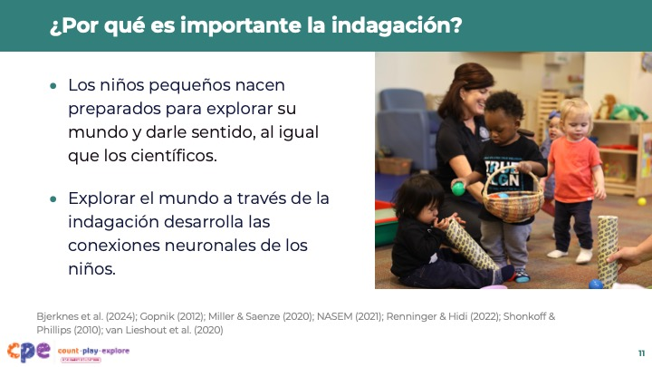

Temas de discusión
- Los niños pequeños nacen preparados para explorar su mundo y darle sentido, al igual que los científicos (Gopnik, 2012; Miller y Saenz, 2020; NASEM, 2021; Shonkoff y Phillips, 2010).
- De hecho, la curiosidad es un rasgo con el que todos nacemos, que nos ayuda a aprender, crecer y prosperar (Bjerknes et al., 2024; Renninger y Hidi, 2022; van Lieshout et al., 2020).
- Explorar el mundo a través de la indagación —tocando, tirando, empujando, trepando, averiguando qué pasa si...— ayuda al cerebro de los niños a crear conexiones neuronales (Shonkoff y Phillips, 2010). Esto es especialmente significativo para los niños pequeños, cuyo cerebro se desarrolla a un ritmo acelerado.
- A medida que los niños crecen, la curiosidad sigue guiando y apoyando el aprendizaje y el desarrollo a lo largo de toda su vida.

Diapositiva 12: ¿Por qué es importante la indagación? (continuación)
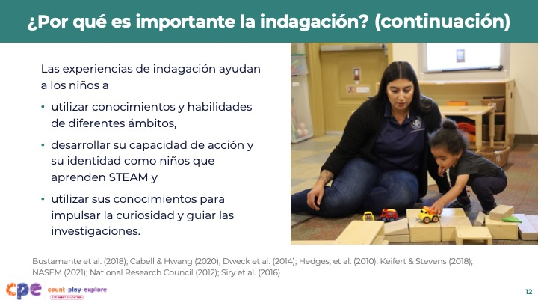

Temas de discusión
- Las experiencias de indagación apoyan el aprendizaje en todos los ámbitos. Por ejemplo,
  - ofrecen oportunidades para desarrollar habilidades sociales y emocionales, como la colaboración, la comunicación y la persistencia (Consejo Nacional de Investigación, 2012; Keifert y Stevens, 2018);
  - animan a los niños a utilizar las matemáticas, la alfabetización y las habilidades motoras finas y gruesas como parte de su proceso de indagación (Bustamante et al., 2018; Cabell y Hwang, 2020; NASEM, 2021); y
  - fortalecen las habilidades de pensamiento crítico necesarias para la resolución de problemas, responder preguntas y desarrollar una comprensión más profunda de los conceptos (Consejo Nacional de Investigación, 2012).
- Las experiencias de indagación también pueden ayudar a los niños a desarrollar su capacidad de acción y su identidad como alumnos de STEAM. Por ejemplo, las experiencias de indagación ofrecen lo siguiente:
  - Crean espacios seguros para que los niños asuman riesgos. A través de las experiencias de indagación, los niños aprenden que los errores pueden ayudarles a aprender (Dweck et al., 2014).
  - Brindan oportunidades en las que los niños pueden sentir una sensación de competencia, como «¡Puedo hacerlo!». Estas experiencias mejoran el compromiso y la motivación para aprender, lo que ayuda a desarrollar un sentido positivo de identidad en STEAM (Dweck et al., 2014; Siry et al., 2016).
  - Pueden aprovechar los recursos de conocimiento de los niños, un conjunto único de conocimientos y habilidades basado en las experiencias vividas por los niños en sus familias y comunidades (Hedges, et al., 2010). Los niños pueden recurrir a sus experiencias cotidianas, su cultura y sus prácticas domésticas para generar curiosidad y orientar sus investigaciones.

Diapositiva 13: Explorar: La indagación a través de edades y contextos
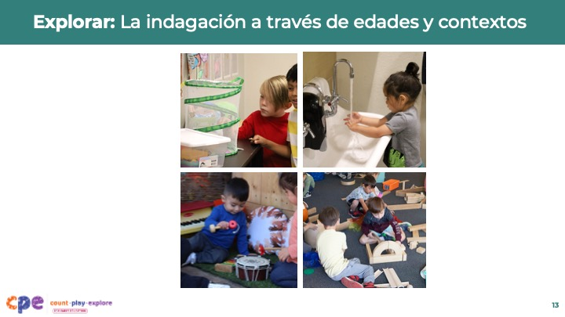
Tiempo: 10-15 minutos (incluido el debate de la siguiente diapositiva)
Materiales: Folleto «Indagación a través de edades y contextos»

Temas de discusión
- Aquí hay una variedad de tarjetas con fotos y breves ejemplos que muestran a niños de diferentes edades y contextos participando en la indagación.
- Elija una tarjeta que le resulte significativa. Revise los ejemplos y la foto y considere las siguientes preguntas:
  - ¿De qué manera demuestra curiosidad el niño?
  - ¿De qué manera está investigando o experimentando el niño?
  - ¿Qué tipo de conocimientos podría estar adquiriendo el niño sobre los diferentes conceptos y fenómenos STEAM?
- Busca a alguien en su mesa que haya elegido una tarjeta diferente.
- Explique a su compañero el contenido general de su tarjeta.
- Compare y contraste cómo los niños de los dos escenarios participan en la indagación de manera similar y diferente.

Notas del facilitador
- Esta actividad se analiza en la siguiente diapositiva.

Diapositiva 14: Debate: La indagación a través de edades y contextos
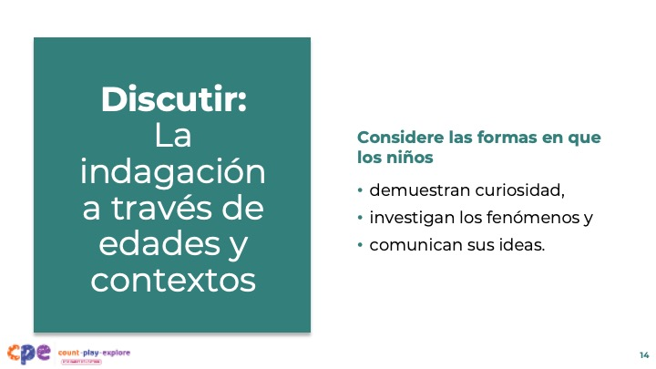
Tiempo: 10-15 minutos (incluido el debate de la diapositiva anterior)
Materiales: Folleto «La indagación a través de edades y contextos»

Temas de discusión
- Los ejemplos que acabamos de examinar reflejaban a niños de diferentes edades y contextos.
- Debatamos cómo los niños de diferentes edades participan en la indagación y las formas en que los diferentes contextos pueden ofrecer oportunidades para la indagación.
- [Anime a los participantes a responder a cada punto de la pantalla. Los participantes pueden utilizar las fotos y los ejemplos como ejemplos. Utilice las respuestas de ejemplo de las Notas del facilitador para apoyar el debate].
- Todos los niños expresan curiosidad o asombro. ¿Cómo pueden los niños más pequeños y los más mayores expresar su curiosidad de manera similar o diferente?
- Todos los niños interactúan con el entorno para poner a prueba sus ideas y observar lo que sucede. ¿Cómo pueden los niños más pequeños y los niños mayores indagar de manera similar o diferente?
- Todos los niños comunican sus pensamientos e ideas. ¿Cómo pueden los niños más pequeños y los niños mayores comunicar sus ideas de manera similar o diferente?

Notas del facilitador
- A continuación se incluyen algunas respuestas de ejemplo que puede utilizar para apoyar el debate.
- Expresar curiosidad
  - Es posible que los niños más pequeños no expresen verbalmente lo que les despierta curiosidad. Puede que observe expresiones faciales, que pasen mucho tiempo mirando objetos que despiertan su curiosidad, que emitan sonidos de emoción (por ejemplo, el bebé que exploraba instrumentos musicales sonreía cada vez que conseguía crear un sonido).
  - Los niños mayores pueden demostrar curiosidad de maneras similares. Algunos pueden verbalizar lo que les despierta curiosidad haciendo preguntas (por ejemplo, los niños hicieron preguntas sobre las mariposas y las plantas). Los niños pueden hacer preguntas en diferentes idiomas.
- Investigar fenómenos
  - Los niños más pequeños pueden llevarse objetos a la boca, golpear objetos entre sí o tirar objetos de una superficie. Sus investigaciones pueden ser breves y notarán los cambios que se producen de forma inmediata (por ejemplo, un bebé durante el tiempo de juego en el suelo notó que las ruedas ruedan). Los adultos pueden destacar las similitudes y diferencias entre los objetos. Pueden añadir lenguaje a las investigaciones de los niños y modelar diferentes formas de utilizar los materiales.
  - Los niños mayores pueden trabajar de forma más colaborativa. Pueden desarrollar y revisar planes antes de investigar, y pueden notar cambios más sutiles a lo largo del tiempo (por ejemplo, el niño de segundo grado notó cómo cambiaban las plantas con el tiempo). Los adultos pueden ofrecer materiales que los niños necesitan para poner a prueba algunas de sus ideas y conocimientos incipientes. Los adultos pueden animar a los niños a explicar lo que están haciendo y luego cuestionar sus teorías de manera que les ayude a investigar más profundamente.
- Comunicar sus ideas y conocimientos
  - Los niños más pequeños o que no hablan pueden repetir sus acciones para mostrar lo que saben (por ejemplo, la niña que hacía burbujas en el fregadero le mostró a su educadora cómo era capaz de hacerlas).
  - Los niños mayores podrán compartir sus pensamientos comunes a través del lenguaje hablado, el texto escrito o los dibujos (por ejemplo, los niños que observaban las mariposas hicieron dibujos y participaron en un debate sobre lo que preferían comer las mariposas).

Diapositiva 15: Resumen: ¿Qué es la indagación?
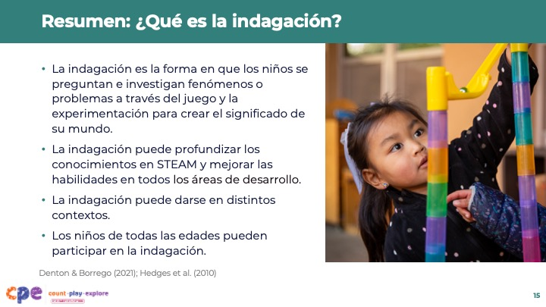

Temas de discusión
Repasemos algunos puntos clave que exploramos en la primera parte de nuestra sesión.
- La indagación es la forma en que las personas (adultos y niños) se preguntan e investigan fenómenos o problemas a través del juego y la experimentación, construyendo su comprensión del mundo.
- La indagación puede profundizar los conocimientos en STEAM y mejorar las habilidades en todos los ámbitos.
- La indagación puede darse en diferentes contextos, lo que ofrece muchas formas diversas de apoyar a los niños mientras se preguntan e investigan diferentes conceptos y fenómenos.
- Los niños de todas las edades pueden participar en la indagación de diferentes maneras, aprovechando sus conocimientos únicos (Denton y Borrego, 2021; Hedges et al., 2010).

Diapositiva 16: Crear una cultura de indagación
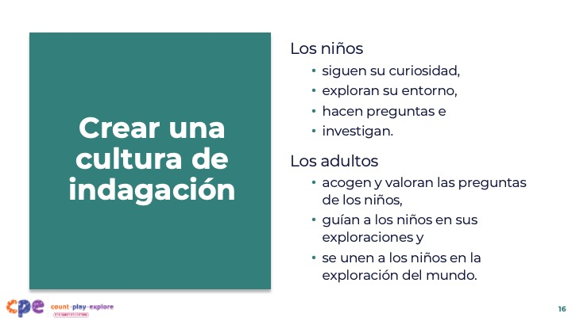

Temas de discusión
- Hemos explorado qué es la indagación y por qué es importante. Ahora, consideraremos algunos aspectos esenciales para crear una cultura de indagación en nuestros entornos.
- Para apoyar el aprendizaje basado en la indagación, podemos crear un entorno que anime a los niños a seguir su curiosidad, explorar su entorno, hacer preguntas, aprender de los errores y participar en investigaciones divertidas.
- Los adultos pueden crear aún más una cultura de indagación
  - valorando las preguntas de los niños,
  - guiando a los niños en sus exploraciones y
  - acompañándolos en la exploración del mundo.
- Los educadores que encarnan estas ideas crean una cultura de indagación en sus entornos. Se ven a sí mismos como guías y facilitadores del aprendizaje, creando espacios divertidos que invitan a los niños a indagar.
- Para ello, primero debemos adoptar una mentalidad que nos prepare para acompañar a los niños en sus juegos y exploraciones.

Diapositiva 17: Mentalidad inquisitiva
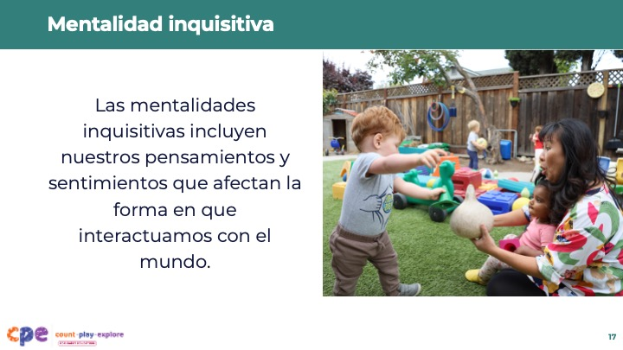

Temas de discusión
- Nuestra mentalidad está formada por los pensamientos y sentimientos que influyen en cómo interactuamos con el mundo.
- Tener una mentalidad inquisitiva significa que somos curiosos y abiertos.

Diapositiva 18: Explorar las mentalidades inquisitivas
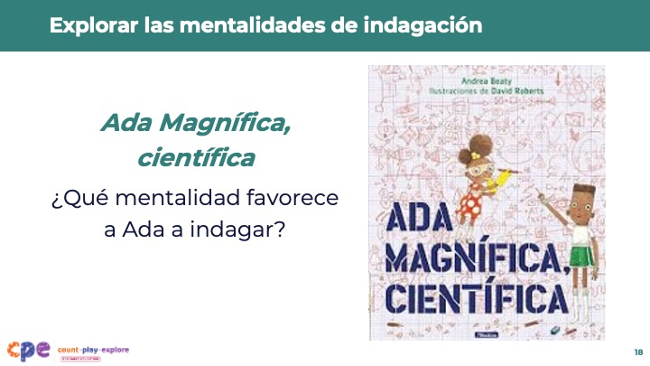
Tiempo: 15 minutos
Materiales: Folleto Mentalidad inquisitiva, el libro Ada Magnífica, científica, de Andrea Beaty

Temas de discusión
- Dediquemos un tiempo a reflexionar sobre las mentalidades tanto de los niños como de los educadores que favorecen su participación en la indagación.
- [Utilice el folleto «Mentalidad inquisitiva» para animar a los educadores a reflexionar sobre las mentalidades que favorecen la indagación. En esta actividad, compartirá el libro Ada Magnífica, científica, de Andrea Beaty. Puede leer el libro o ponerlo a disposición de los participantes para que lo lean ellos mismos. Este libro describe a una niña curiosa y las formas en que su familia acoge su curiosidad. Se animará a los participantes a discutir sobre la mentalidad de la niña y la de sus padres].
- [Después de que los grupos pequeños o las parejas hayan discutido, utilice las respuestas de ejemplo de las Notas del facilitador para apoyar una discusión con todo el grupo].

Notas del facilitador
- A continuación se incluyen ejemplos de respuestas a las preguntas que figuran en el folleto. Puede utilizar estos ejemplos para apoyar un discusión con todo el grupo o facilitar el trabajo de los grupos pequeños.
- A continuación se presentan algunos comportamientos que los educadores pueden observar en la historia y que dan pistas sobre la mentalidad de los personajes.
  - Ada hace muchas preguntas, incluyendo por qué, cómo, qué y cuándo; mira a su alrededor, observando; persigue los sonidos; prueba los sonidos de los sinsontes; muestra curiosidad por el terrible hedor; investiga; formula hipótesis; experimenta el fracaso y vuelve a intentarlo; reflexiona sobre su trabajo; documenta sus preguntas
  - Los padres sonríen ante los pensamientos curiosos de su hija; envían a Ada a la «silla del pensamiento»; la animan y le sonríen diciéndole: «Ya lo descubrirás»; ayudan a Ada a distinguir la ficción de la realidad.
- Para cada comportamiento identificado, ¿qué mentalidad demuestra hacia la indagación?
  - Las preguntas de Ada ⇒ muestran su curiosidad e interés por el mundo.
  - Ada siempre observando ⇒ demuestra su entusiasmo por comprender los fenómenos que la rodean.
  - Documenta sus preguntas ⇒ muestra que Ada valora su curiosidad y se toma en serio sus indagaciones.
  - Los padres dicen: «Lo descubrirás» ⇒ refleja su confianza en las capacidades de Ada, apoyando su autonomía e independencia como estudiante.
- ¿Se observó algún comportamiento que pudiera limitar el entusiasmo de Ada por la indagación? ¿Por qué crees que los adultos de la vida de Ada reaccionaron de esa manera? ¿Alguna vez te has sentido así?
  - que sus padres le dijeran «¡Para!»
  - que sus padres la castigaran
  - La Sra. Greer se siente abrumada por la curiosidad de Ada.
- ¿Cómo podría apoyar la mente curiosa de Ada en su entorno de aprendizaje?
  - Proporcionar tiempo y espacio para investigar.
  - Permitirle acceder a recursos para recopilar información.
  - Reconocer positivamente su curiosidad, sus esfuerzos y sus resultados
  - Ayudarla a encontrar formas seguras y adecuadas de responder a sus preguntas.
  - Sentirse cómodo con las preguntas y la curiosidad de los niños.
- ¿De qué maneras podría cambiar su mentalidad hacia la indagación para apoyar mejor a una niña como Ada?
  - Estar abierto a realizar cambios en el horario.
  - Reconocer formas de reorganizar el espacio de su salón de clases
  - Ayudar a los niños a comprender las rutinas y estructuras que les permiten participar en la indagación de forma segura y responsable (por ejemplo, recoger sus materiales cuando terminan una actividad).
  - Hablar más con los niños para comprender mejor lo que están tratando de averiguar.
- Tener una mentalidad inquisitiva es similar a la mentalidad de un principiante, que anima a una persona a adoptar un enfoque nuevo, abierto y curioso hacia un tema o una experiencia. Esta mentalidad sirve como la chispa que conduce a la indagación. Invite a los participantes a pensar en momentos en los que eran principiantes y cómo se sentían durante esas experiencias.

Diapositiva 19: Enfoque M⁵ de STEAM temprano
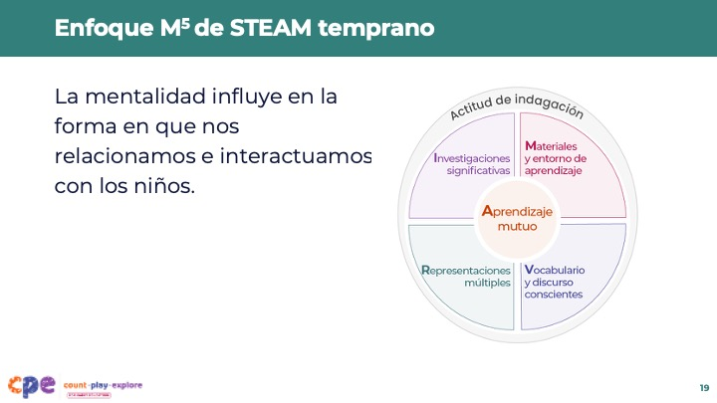
Materiales: Folleto Descripción general del enfoque M⁵ de STEAM temprano

Temas de discusión
- La mentalidad inquisitiva forma parte de un enfoque más amplio para apoyar a los niños mientras se involucran en la indagación STEAM.
- Este enfoque se denomina M⁵ Enfoque STEAM temprano.
- Incluye cinco prácticas de enseñanza: aprendizaje mutuo, investigaciones significativas, materiales y entorno de aprendizaje, vocabulario y discurso conscientes, y representaciones múltiples.
- Hoy nos hemos centrado en la mentalidad inquisitiva. El enfoque de la mentalidad inquisitiva se representa en el gráfico mediante un círculo que abarca todas las prácticas M⁵, ya que nuestra mentalidad influye en la forma en que nos relacionamos e interactuamos con los niños.
- Analicemos brevemente las cinco prácticas de enseñanza del enfoque M⁵ y establezcamos conexiones con nuestra experiencia de indagación con pelotas.
  - Aprendizaje mutuo: Conocer los intereses, las habilidades y las experiencias vividas por los niños ayuda a desarrollar investigaciones significativas y a proporcionar un andamiaje adecuado que responda a los puntos fuertes de los niños. Dado que la indagación se inspira en lo que despierta la curiosidad de los niños, es importante que los educadores observen y respondan a lo que les interesa y a las preguntas que plantean, del mismo modo que ustedes generaron sus propias preguntas basadas en sus intereses y curiosidades durante nuestra indagación con pelotas.
  - Investigaciones significativas: Proporcionar experiencias lúdicas basadas en la indagación con diferentes puntos de partida permite a los niños indagar activamente de manera acorde con sus capacidades y les ayuda a comprender los conceptos y fenómenos STEAM. Estas experiencias animan a los niños a crear sus propias preguntas y a explorar los conceptos y fenómenos STEAM a su manera. Piense en la variedad de preguntas que generó durante la experiencia de indagación con pelotas.
  - Materiales y entorno de aprendizaje: Crear un entorno que incluya materiales de múltiples usos, herramientas científicas, tiempo suficiente y documentación de las experiencias y el aprendizaje de los niños favorece la participación en la indagación. Piense en los materiales que se le han proporcionado hoy. ¿Cómo han favorecido estos materiales su participación en la indagación? [Anime a los participantes a responder].
  - Vocabulario y discurso conscientes: El uso de vocabulario y preguntas relacionadas con STEAM fomenta la participación de los niños en la indagación, profundiza su comprensión de los conceptos y fenómenos de STEAM y refuerza su capacidad para comunicar sus ideas y conocimientos. Piense en el vocabulario que ha utilizado durante su indagación con pelotas, así como en las formas en que se ha comunicado, tanto a través de gestos como de lenguaje. También ha participado en el discurso, común entre los participantes, compartiendo tus ideas, explicando sus planes y describiendo sus procesos de pensamiento con los demás.
  - Representaciones múltiples: Ofrecer una variedad de experiencias de indagación permite a los niños expresar su comprensión de los conceptos y fenómenos STEAM de diferentes maneras. En nuestra experiencia con pelotas de hoy, exploró conceptos relacionados con la fuerza y el movimiento. Podríamos continuar explorando estos conceptos investigando otras fuerzas, como el viento o los músculos de nuestro cuerpo, y observando cómo estas fuerzas hacen que los objetos se muevan.

Notas del facilitador
- El enfoque M⁵ de STEAM temprano es una adaptación del enfoque M⁵ de matemáticas temprana. Estos enfoques son intencionadamente similares para proporcionar un enfoque coherente en el apoyo al aprendizaje temprano en todos los ámbitos.
- Puede proporcionar copias del folleto «Descripción general del enfoque M⁵ de STEAM temprano» para que los participantes lo conserven y lo consulten en otras sesiones o lo utilicen como parte de su aprendizaje profesional continuo.
- Ajuste los temas de discusión de esta diapositiva si decide involucrar a los participantes con el folleto de forma activa. Considere el siguiente enfoque:
  - Invite a los participantes a añadir ejemplos de cómo han experimentado el enfoque M⁵ de STEAM temprano en su indagación con pelotas al principio de la sesión. Pueden añadir observaciones al folleto y discutir en pequeños grupos o en el conjunto del grupo.

Diapositiva 20: Escribir una carta
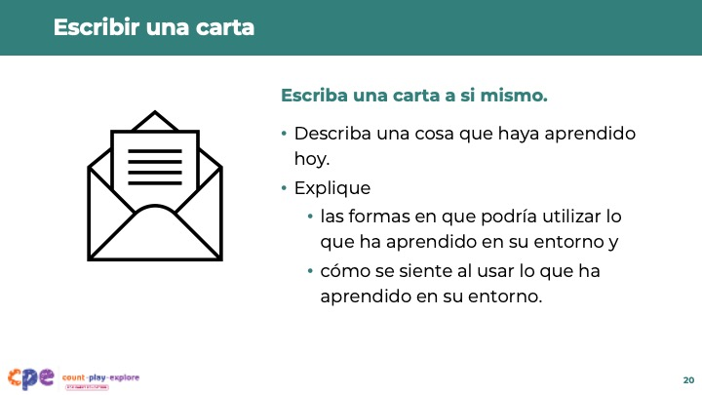
Tiempo: 10 minutos

Temas de discusión
- Al concluir nuestra sesión de hoy, les invitamos a reflexionar sobre sus experiencias y lo que pueden haber aprendido.
- Escriban una carta a ustedes mismos. Incluyan lo siguiente en su carta:
  - Describa una cosa que haya aprendido hoy.
  - Explique las formas en que podría utilizar lo que ha aprendido en su entorno.
  - Incluya algunos de sus pensamientos y sentimientos —su mentalidad— sobre lo que ha aprendido. Por ejemplo, es posible que le entusiasme participar en la indagación con los niños en su entorno o que se sienta cauteloso al respecto.
- [Invite a los participantes a compartir con un compañero. Anime a algunos voluntarios a compartir con el grupo después de haberlo discutido en parejas].

Diapositiva 21: Implementarlo a su entorno
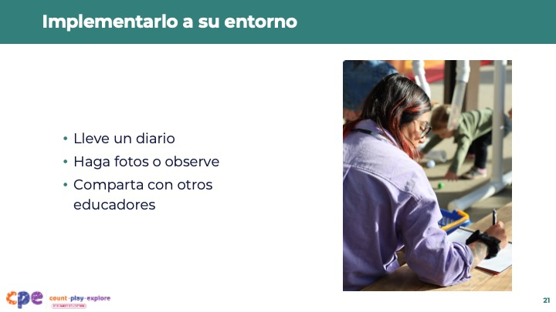

Temas de discusión
- Gracias por compartir hoy sus experiencias y sus planes para crear una cultura de indagación en su entorno.
- Aquí hay algunas formas adicionales en las que pueden aplicar lo que hemos aprendido hoy a su entorno a lo largo del tiempo:
  - Lleve un diario en el que describa los conceptos y fenómenos que despiertan la curiosidad de los niños.
  - Tome fotos u observe para capturar la curiosidad de los niños a lo largo del tiempo y anote cómo los apoya en sus exploraciones.
  - Comparta las investigaciones que ha estado explorando en su entorno con otros educadores.

Notas del facilitador
- Brinde apoyo continuo a los participantes después de esta sesión, ofreciéndoles oportunidades para aprender cómo otros están involucrando a los niños en la indagación. Puede crear un documento común de Google o un Padlet como espacio digital para compartir imágenes e historias.
- Facilite una comunidad de práctica en la que los participantes puedan compartir cómo están participando en la indagación en sus entornos de aprendizaje.

Diapositiva 22: ¡Gracias!


Temas de discusión
- Gracias a todos por su tiempo y atención hoy.
- Recordemos que crear una cultura de indagación no es algo que se consigue en un día. Es un proceso en el que podemos trabajar a diario.

